Verzinktes Standrohr ø80/1500 mit Deckel geschlossen

GRÖMO

Eigenschaften

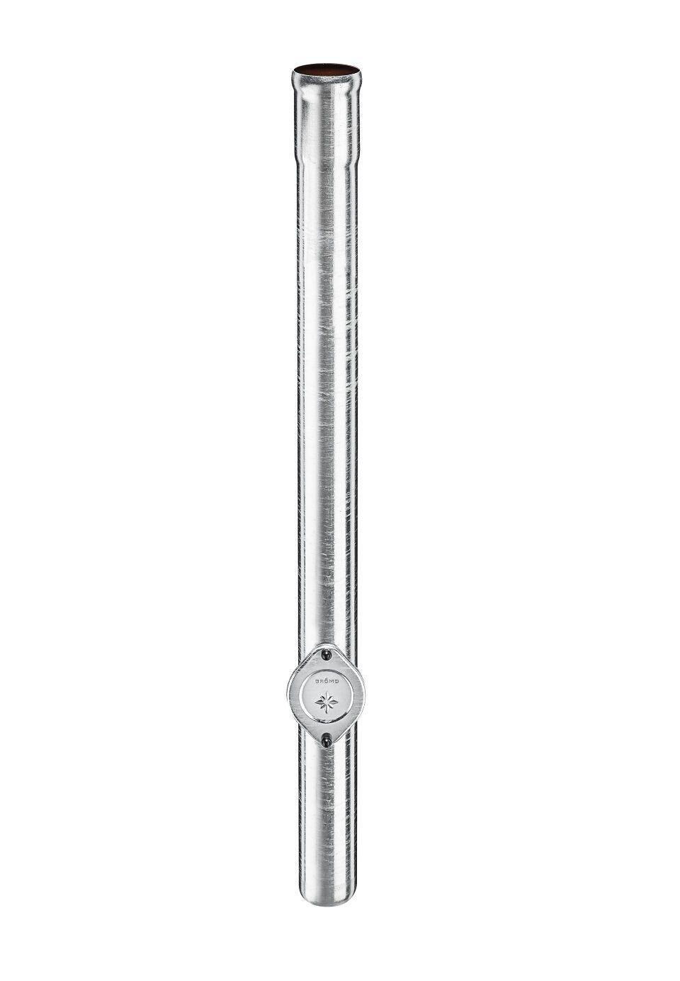

GTIN:

4043706976350

HAN:

97635

Farbton

silber

Form

rund

Oberfläche

verzinkt

Werkstoff

Stahl

Länge (mm)

1.500,00

Einbaulage

beliebig

Ablaufleistung (l/s)

6,70

Durchmesser (mm)

103,00

Nennweite DN

80,00

Hinweis

Ohne Dichtelement, mit angeformtem Übergangsstück Außendurchmesser 102 mm. Für Anschluss zu KG-Rohr und TML Guss-Rohr sind passende Anschlussstücke erhältlich